
IndIKAtOReN zeigen eurer Gruppe in Summe den Weg zu eurem Ziel!

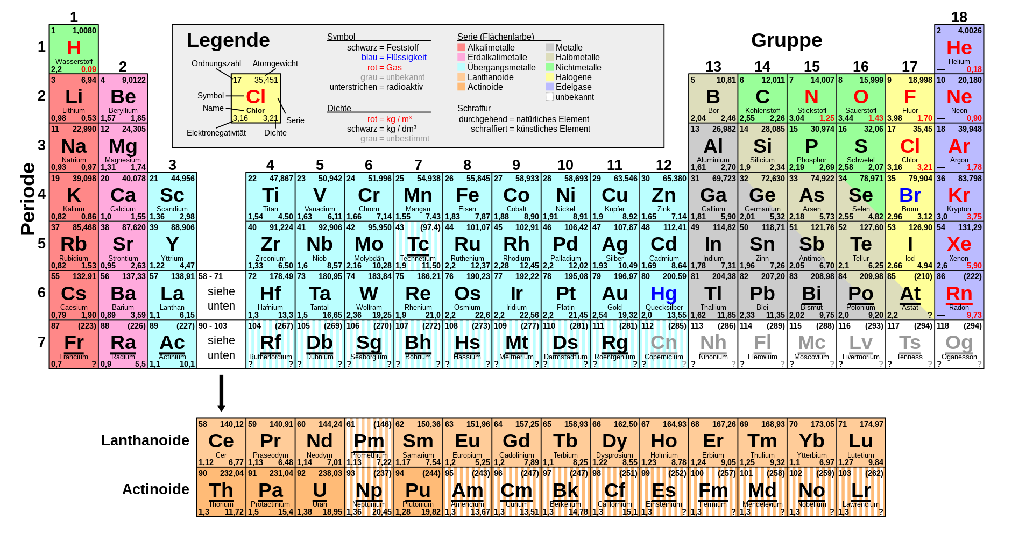
Quelle: Von Antonsusi - Eigenes Werk, Gemeinfrei, https://commons.wikimedia.org/w/index.php?curid=82871392

